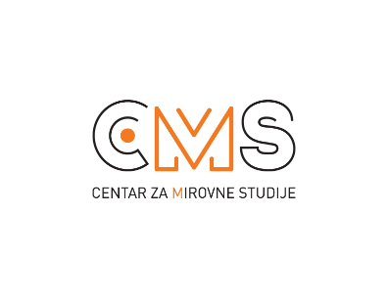
Selska cesta 112a, 10 000 Zagreb, tel/fax: 482 00 94; cms@cms.hr; www.cms.hr

Zagreb, 14. svibnja 2019.

POZIV NA TRIBINU
Europa i migracije: gdje povlačimo granicu?

Pozivamo Vas u ponedjeljak 20. svibnja 2019. godine u 10 sati, u prostorijama HUB 385, Petračićeva 6, Zagreb, na tribinu Europa i migracije: gdje povlačimo granicu? na kojoj će međunarodni i lokalni akteri predstaviti i komentirati trenutnu situaciju vezanu za migracije kao i očekivanja od donositelja odluka na lokalnoj i razini Europske unije kako bi se kršenje ljudskih prava zaustavilo i preveniralo za ubuduće, a vladavina prava poštivala.
Na tribinu su pozvani kandidati za predstojeće izbore za Europski parlament.
“Kako su povezani, koje su to neuralgične točke i izazovi vezani za sigurnost, migracije i ljudska prava? Gdje se EU nalazi po pitanju migracija i što očekivati od Zajedničkog europskog sustava azila? Kako osigurati raspodjelu odgovornosti i poštivanje ljudskih prava i vladavine prava?”, pitanja su o kojima će na tribini biti riječi.
Na tribini će govoriti predstavnici Amnesty International, Human Rights Watch i European Council on Refugees and Exiles (Europsko vijeće za izbjeglice i prognanike), etabliranih i cijenjenih međunarodnih organizacija za zaštitu ljudskih prava neovisnih od bilo koje političke stranke. Sigurnost granica i ljudska prava u kontekstu migracijskih kretanja/migracija su teme koje zauzimaju sve više mjesta u diskusijama na lokalnoj, regionalnoj i europskoj razini.
Važno je da se u političkim debatama prije izbora zastupnika za Europski parlament čuju i glasovi onih koji se svakodnevno bore za poštivanje ljudskih prava i dostojanstva svih osoba. Također, nužno je suprostaviti se vrlo glasnim populističkim glasovima, kao i svakom obliku nasilja, rasizma i ksenofobije koje sve češće nailazimo u javnom diskursu.
Za dodatne informacije slobodno kontaktirajte Lovorku Šošić na lovorka.sosic@cms.hr ili 0981898457.

